

**Слёт любителей спортивного ориентирования**

**«КУБОК БУРУЛЬЧИ 2025»**

**посвящённый Году защитника Отечества в рамках празднования 80-летия Победы в Великой Отечественной войне**

Техническая информация

Карты герметизированы. Масштаб 1:5 000, 1: 7 500, 1:10 000.

Полевые работы 2018-2022 гг. Корректировка май 2025г. Авторы: Капралов А., Ведмецкий А..

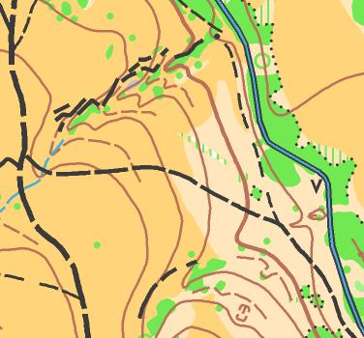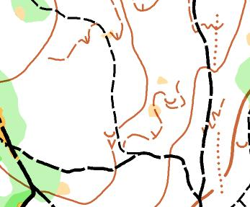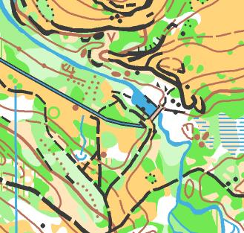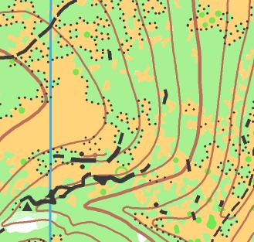

**23.05.2025. Кросс-спринт «Гроздь»*.**

Местность: две ландшафтные зоны. Первая - степные участки с отдельными кустами и деревьями, группами кустарниковой и древесной растительности с чёткими контурами и пойма р.Бурульча с труднопроходимой растительностью, вторая – лес дубово-грабовый плохой проходимости с полянами. По всему району хорошо развитая дорожно-тропиночная сеть.

Опасные места – заросли колючей древесно-кустарниковой растительности и скальные уступы по склонам балок. Аварийный азимут – 360.

**«Гроздь»\*** – Классическая дистанция в которой на одном из перегонов нарисован большой круг, в этом круге нужно взять все КП в произвольном порядке и далее двигаться в заданном направлении. В некоторых возрастных группах две грозди.

**Группы М/Ж-10 и OPEN обычная классическая дистанция (без грозди).**

**Предварительные параметры**

|  |  |  |  |  |  |  |
| --- | --- | --- | --- | --- | --- | --- |
| **23.05.2025** | | | | | | |
| Группа | Длина  (КМ) | КП | Группа | Длина  (КМ) | КП |
| М-10,OPEN | 1,3 | 7 | Ж-10 | 1,0 | 6 |
| М-12 | 1,8 | 9 | Ж-12 | 1,5 | 7 |
| М-14 | 2,2 | 10 | Ж-14 | 1,8 | 9 |
| М-16 | 2,6 | 12 | Ж-16 | 2,2 | 10 |
| М-В | 3,4 | 15 | Ж-В | 2,9 | 15 |
| М-35 | 2,9 | 15 | Ж-35 | 2,6 | 12 |
| М-45 | 2,6 | 12 | Ж-45 | 2,2 | 10 |
| М-55 | 2,2 | 10 | Ж-55 | 1,8 | 9 |
| М-65 | 1,8 | 9 | Ж-65 | 1,5 | 7 |
| Контрольное время 60 минут. | | | | | | |

**24.05.2025. Кросс-классика.**

Местность: две ландшафтные зоны. Первая – дубовый лес хорошей и средней проходимости, вторая – лес дубово-грабовый плохой проходимости с полянами. По всему району хорошо развитая дорожно-тропиночная сеть.

Ограничения района: с севера - выгон и поля, далее с.Ароматное; с востока – р.Бурульча; с запада - с.Курортное; с юга чётких ограничений нет. Аварийный азимут – 40. Движение по территории карьера категорически запрещено. На КП 45 будет организован пункт питания.

|  |  |  |  |  |  |
| --- | --- | --- | --- | --- | --- |
| **24.05.2025** | | | | | |
| Группа | Длина  (КМ) | КП | Группа | Длина  (КМ) | КП |
| М-10,OPEN | 1,6 | 5 | Ж-10 | 1,2 | 4 |
| М-12 | 2,5 | 8 | Ж-12 | 2,1 | 6 |
| М-14 | 3,8 | 10 | Ж-14 | 2,5 | 8 |
| М-16 | 4,1 | 10 | Ж-16 | 3,8 | 10 |
| М-В | 6,7 | 14 | Ж-В | 4,5 | 11 |
| М-35 | 4,5 | 11 | Ж-35 | 4,1 | 10 |
| М-45 | 4,1 | 10 | Ж-45 | 3,8 | 10 |
| М-55 | 3,8 | 10 | Ж-55 | 2,5 | 8 |
| М-65 | 2,5 | 8 | Ж-65 | 2,1 | 6 |
| Контрольное время 120 минут. | | | | | |

**Предварительные параметры**

**25.05.2021. Кросс-классика «Зелёный змей»*.**

Местность: Лес дубово-грабовый плохой проходимости с полянами. Опасные места – колючие заросли и скалы. Движение по территории карьера категорически запрещено.

**«Зелёный змей»\***– дистанция с большим количеством КП. На местности бṑльшая часть КП не стоит, а в легендах есть порядок, но нет номеров КП. Участнику необходимо пройти дистанцию, в заданном направление которая отображена на спортивной карте. Результат участника пропустивший свой КП (стоящий на местности) будет квалифицирован, как не правильная отметка (ДИСКВАЛИФИЦИРОВАН).

**Группы М/Ж-10 и OPEN обычная классическая дистанция.** В карте есть легенды и порядок прохождения, но нет номеров КП. На местности все КП стоят и соответствуют легенде, но без номера.

**Предварительные параметры**

|  |  |  |  |  |  |  |
| --- | --- | --- | --- | --- | --- | --- |
| **25.05.2025** | | | | | | |
| Группа | Длина  (КМ) | КП | Группа | Длина  (КМ) | КП |
| М-10. OPEN | 1.5 | 8 | Ж-10 | 1.5 | 8 |
| М-12 | 1,9 | 15 | Ж-12 | 1,7 | 10 |
| М-14 | 3,2 | 20 | Ж-14 | 1,9 | 15 |
| М-16 | 3.7 | 25 | Ж-16 | 3,2 | 20 |
| М-В | 4,9 | 34 | Ж-В | 4,1 | 30 |
| М-35 | 4,1 | 30 | Ж-35 | 3.7 | 25 |
| М-45 | 3.7 | 25 | Ж-45 | 3,2 | 20 |
| М-55 | 3,2 | 20 | Ж-55 | 1,9 | 15 |
| М-65 | 1,9 | 15 | Ж-65 | 1,7 | 10 |
| Контрольное время 120 минут. | | | | | | |